Guía de trabajo Euclides
1-  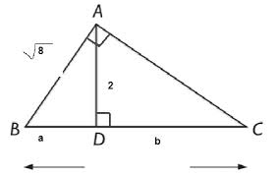  a= ____ y b= _____ | 2-  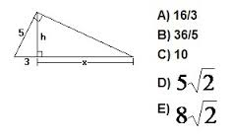
3-  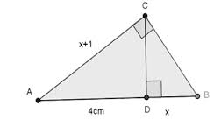  x =______ | 4-  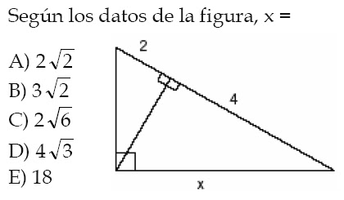
5-  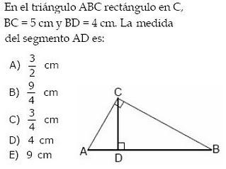 | 6-  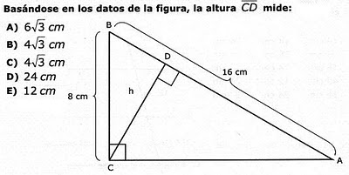
7-¿Cuánto deben medir las vigas de un techo si ambas deben ser iguales y formar 90º, además si el ancho del techo es de 4 m.? ¿Qué altura tienen el techo? | 